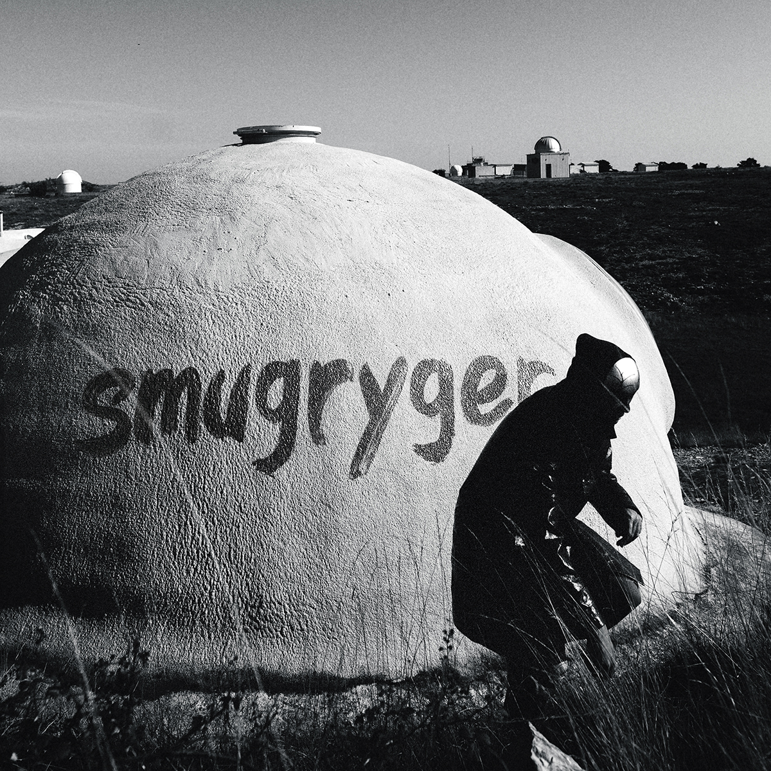

Både 2021 og 2022 har jo i den grad stået i Andreas Odbjergs tegn.
Med singler som ”Føler Mig selv 100” , Stor Mand ” og ” I morgen er der også en dag” er priserne væltet ned over ham i en strid strøm. Både Danish Music, Gaffa prisen og Steppeulven valgte at anerkende hans store gennembrud og generelt kan man sige, at Odbjerg er en af de få artister som har formået at ramme både det folkelige publikum men også det mere kræsne og credible publikum.
Debut albummet ”Hjem Fra Fabrikken ” fik fantastiske anmeldelser og er allerede gået platin og har solgt/streamet mere end 20.000 og titelnummeret er både et af de meste spillede numre på radio samt et af de mest streamede numre i Danmark.

Faktisk har Odbjerg alt i alt på nuværende tidspunkt streamet mere end 100 mio efter en helt fantastisk festival sommer og koncert efterår, som bedst kan beskrives som et sandt triumftog.

Nu er han så klar med spritnyt nummer. Titel er ”smugryger” og handler om, at vi alle har skjulte laster, hvad enten det er rygning, slik,rødvin eller hemmelig danseundervisning.

Singlen er produceret af Pitchshifters og Mads Dyrst og er en forløber for et album der kommer i 2024.

Han siger selv om nummeret :

”Smugryger handler om at alle mennesker gør noget i smug. Det kan være hemmelig chokolade på vej hjem fra job eller en smøg når du går tur med hunden. I stedet for at fordømme vores “dårlige” vaner står afsenderen i sangen ved sine. Det udspringer af at vi som samfund har en kultur der opfordrer også til konstant at optimere vores livsstil. Når vi er stoppet med at ryge, skal vi stoppe med at spise sukker og kød osv. osv. - jeg tror ikke et lykkeligt liv er et liv uden fristelser, og der er noget befriende over at stå ved de ting vi måske godt ved ikke er så godt for livskvantiteten, men rigtig god for vores livskvalitet. ”

Lyt til nummeret her : https://www.dropbox.com/scl/fo/odfblkv5dfv7rrogua9jm/h?dl=0&rlkey=80w5aam4lgnn6daq10vrnqh8o

Pressefoto: https://www.dropbox.com/scl/fo/a05ik5uc85x2xsd1t8rwp/h?dl=0&rlkey=ht0l2r2hd04iulk1onyyi4iy9

Mads Rosted
A:larm music / Universal Music /Capitol Records
Dronningensgade 68, 1 sal
1420 København K
Mobil :26881728

